La chimère d’une statistique mondiale
par Pauline Adam
Les statistiques occupent une place considérable dans les négociations internationales. Benoît Martin nous invite à les considérer de manière critique comme des objets éminemment politiques en regardant avec attention leur processus de construction.
À propos de : Benoît Martin, Chiffrer le crime, enquête sur la production de statistiques internationales, préface de Howard Becker, Presses de Sciences po, 2023, 328 p., 28 €.
Les statistiques sont omniprésentes dans les coopérations internationales : le livre de Benoît Martin, tiré de sa thèse de science politique soutenue en 2018, s’ouvre sur ce constat. Presque toutes les questions internationales sont désormais quantifiées, et de nombreux acteurs des relations internationales (États, Organisations internationales, Organisations Non Gouvernementales, think tanks) coopèrent pour produire des chiffres. Ces statistiques servent à la fois de « baromètre » jugé « fiable et indépendant » et à « justifier des orientations politiques choisies et changeantes » p. 11). Si le caractère « construit » et « politique » de ces chiffres est de plus en plus souligné et visible (p. 9-10), comme en attestent notamment les controverses sur les chiffres diffusés pendant la pandémie de Covid-19, il existe très peu de recherches qui nous permettent de saisir dans le détail les différentes activités de production de statistiques internationales. C’est donc pour pallier ce manque d’études que Benoît Martin mène l’enquête : comment les statistiques de l’Office des Nations Unies contre la drogue et le crime (UNODC) sont-elles produites ?

L’UNODC est un bureau intégré au secrétariat général des Nations unies qui travaille pour la coordination internationale de la lutte contre la criminalité, la drogue et le terrorisme. Ces derniers étant définis comme des « problèmes qui ignorent les frontières », l’intervention d’une organisation internationale sur le sujet apparaît alors incontournable. L’UNODC élabore et met en place des programmes dans différents pays pour faire face à ces phénomènes transnationaux et publie des rapports sur ces phénomènes, tels que le World Drug Report, Global Report on Trafficking in Persons ou le World Wildlife Crime Report. Les chiffres y sont omniprésents. Ils sont utilisés comme gage d’expertise, d’objectivité et de neutralité scientifique. Si les chiffres sont brandis partout dans ces publications, les activités de quantification de l’UNODC restent quant à elles invisibles. Par sa richesse descriptive, l’ouvrage contribue alors à révéler et expliciter de manière très claire les différentes étapes des activités de quantification d’une organisation internationale sur des objets par définition difficile à quantifier, étant donné que « les trafiquants et les criminels préfèrent généralement l’opacité […] ; [et qu’]aucun n’envoie sa comptabilité à l’administration publique comme le font les entreprises ».

Dans les coulisses de la production statistique
Les informations disponibles sur la manière dont les chiffres des organisations internationales sont produits sont bien souvent limitées aux quelques pages d’annexes des rapports qui résument les choix méthodologiques, ou aux documents techniques tels que les manuels ou métadonnées s’ils existent et sont accessibles. Les enquêtes réalisées au cœur des organisations par des chercheur·es, comme Benoît Martin, sont alors nécessaires pour comprendre dans le détail les processus de quantification.
Grâce à une démonstration successive des différentes étapes de production des statistiques, l’auteur nous fournit des éléments de repère pour mieux comprendre les enjeux de ce processus de quantification. Il détaille les grands moments du « cycle de la quantification au sein d’une organisation internationale » : mandat, méthode, collecte, traitement, validation, publication qui tracent ensemble un cycle en forme de poire. Benoît Martin propose de multiples cartes et graphiques tout au long de son ouvrage.
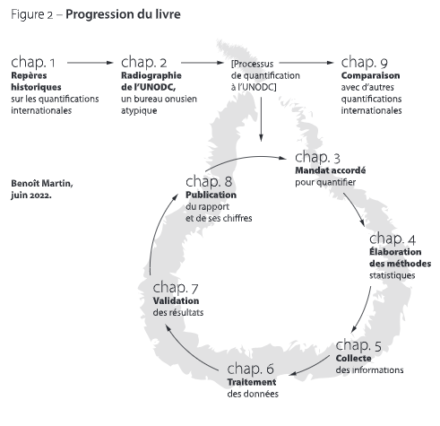
Figure réalisée par Benoît Martin qui schématise la progression de l’ouvrage
L’enquête repose sur des observations menées en immersion au sein du secrétariat de l’UNODC à Vienne entre 2010 et 2018. Le secrétariat de l’UNODC œuvre pour une coopération technique avec les États membres, mène des activités de recherche et d’analyse, et réalise un travail normatif auprès des États. Parmi toutes ces activités, le secrétariat de l’UNODC coordonne la production des statistiques sur la drogue et le crime. C’est à ce titre que Benoît Martin y a mené ses observations, dans le cadre notamment de missions de consultance. Les conclusions de l’ouvrage sont donc tirées de l’analyse d’entretiens et d’échanges informels avec un large éventail d’acteurs, directement ou indirectement impliqués dans le processus de quantification, de rapports et documents de travail.
L’auteur insiste lui-même sur sa volonté de s’en tenir à la description des activités de production de statistiques. L’ouvrage reste donc très descriptif et ne pousse malheureusement pas plus loin la discussion sur les usages de ces statistiques et de leur rôle dans les négociations internationales. L’auteur se limite aux conclusions générales de la sociohistoire de la quantification qui rappellent que les chiffres sont des outils de preuve et de gouvernement, considérant que “les arguments principaux sont relativement admis” à savoir que "les chiffres sont (assurément) pratiques et (supposément) concrets, scientifiques et universels”. Il ne donne en revanche pas d’informations sur les usages techniques que pourraient avoir ces statistiques sur le crime et la drogue dans les relations internationales. Sont-elles utilisées comme argument pour le lancement d’un nouveau programme dans un pays ? Ou au contraire pour justifier la fin d’une intervention ? La lecture nous incite alors à vouloir en apprendre davantage sur les politiques internationales de lutte contre la criminalité et la drogue pour comprendre l’articulation entre la production de ces statistiques et les orientations de la régulation internationale en la matière.

Les prémisses historiques d’une routine statistique internationale
Pour cette enquête, l’auteur s’appuie sur les outils théoriques et méthodologiques de la sociologie des relations internationales et de la sociohistoire de la quantification. Il nous amène ainsi à observer de manière critique la production de chiffres, sur la base des principales conclusions de la sociohistoire de la quantification qui considère le chiffre comme le résultat d’une série de choix. Fidèle à l’appel d’Alain Desrosières à historiciser nos analyses sur les statistiques, le premier chapitre de l’ouvrage nous donne quelques repères historiques sur la production de statistiques sur le crime et la drogue. Ces repères nous permettent de comprendre à la fois les dynamiques qui ont participé à la transnationalisation de la production statistique sur ces deux objets et l’asymétrie de traitement entre les deux, alors que l’objet drogue est au cœur d’un processus de quantification plus abouti.
Ces statistiques ont vu le jour dans un contexte de régulation internationale. Si les drogues existent depuis toujours, c’est au cours du XIXe siècle que la question de leur usage se pose. La délinquance apparaît également au début du XIXe comme concept et problème de société en Europe. La quantification émerge ici comme un outil de connaissance préalable puis comme instrument de contrôle. Les administrations se dotent dans le même temps de services de comptabilité pour en assurer le suivi. La transnationalisation de la production de statistiques sur le crime et la drogue apparaît alors comme le résultat de la multiplication de services dédiés à la quantification au niveau national sur le sujet, dans un contexte d’émergence d’une science criminologique et de discussions au sein de congrès internationaux de statistiques ou pénitentiaires.
Les premiers pas sont lancés pour une quantification internationale sur le sujet et le crime et la drogue font progressivement l’objet de « routines statistiques onusiennes » (p. 60). En 1931, la convention pour limiter la fabrication et réglementer la distribution des stupéfiants établit que les États doivent fournir chaque année des « renseignements sur les affaires de trafics illicites ». Ces informations sont collectées via des formulaires officiels : les Annual Report Questionnaire (ARQ). Pour le crime, il faudra attendre 1977 pour le lancement d’un questionnaire analogue.

Coopérer pour quantifier
L’ampleur de la tâche du secrétariat de l’UNODC pour disposer de statistiques internationales sur un sujet par définition très difficile, si ce n’est impossible à quantifier, est colossale. La mission apparaît à la lecture comme une véritable chimère. Tout d’abord parce que les fonctionnaires viennois peinent à récolter des données.
Benoît Martin insiste sur l’aspect éminemment collectif du processus de quantification et sur la place centrale qu’occupent les États dans ce cycle. Si c’est le secrétariat de l’UNODC qui coordonne le cycle de quantification, il ne produit pas directement les données. Celles-ci proviennent des administrations des États membres avec tous les biais propres aux statistiques officielles nationales sur le crime. Ces statistiques sont fondées sur la base d’informations triées, filtrées par de nombreuses administrations aux activités contraintes. De plus, les définitions des objets quantifiés varient d’un État à l’autre. Certains excluent par exemple de la définition de la traite des champs pourtant couverts par les protocoles additionnels des Nations Unies, telle que la traite interne, ou y font rentrer d’autres crimes, liés par exemple à la prostitution, aux enlèvements ou au tourisme sexuel infantile.
Pour la collecte des données, le secrétariat doit activer un réseau d’intermédiaires au sein des missions permanentes des États membres auprès des Nations Unies à Vienne, ou d’autres points de relais auprès de contacts nationaux, pour espérer recevoir en retour des questionnaires complétés avec les données souhaitées. Quelques données sont également collectées grâce à de la télédétection, via des images satellites, ou grâce à des enquêtes sur le terrain, assurées via les bureaux nationaux de l’UNODC. Pour les formulaires, sans moyens pour contraindre les États membres à transmettre ces données, les fonctionnaires redoublent de formules de politesse ou de détails de présentation pour appuyer l’utilité de cette collecte et espérer des réponses. Cette phase de collecte s’avère particulièrement hasardeuse. Peu d’États transmettent des réponses et celles-ci parviennent généralement incomplètes. La non-réponse aux questionnaires ne s’explique pas toujours par une simple indifférence à l’égard de cette collecte, mais peut autant s’expliquer par la longueur dissuasive des formulaires à compléter, que par des capacités insuffisantes au niveau des États pour les remplir, par un questionnaire qui n’est jamais arrivé, ou encore par le manque de données qui n’existent tout simplement pas ou dont la collecte n’est pas coordonnée au niveau national.

Un parcours semé d’embûche
Les fonctionnaires viennois doivent de surcroît composer avec les résistances et oppositions des États face la publication de certains résultats. Les formules de politesse adressées au moment de la collecte des données ne servent pas seulement à inviter les États à répondre, mais également à rassurer sur d’éventuelles craintes sur le sort réservé aux États dans les rapports. Les demandes auprès des États membres explicitent par exemple que les rapports n’établiront aucun classement ou aucune comparaison entre pays. La production et la diffusion de statistiques sur le crime et la drogue sont en effet directement reliées à des enjeux politiques de représentation des menaces au sein des pays, ou d’une bonne ou mauvaise régulation de la part des gouvernements.
Si les activités statistiques apparaissent de prime abord techniques, les obstacles pour la production de chiffres au sein de l’UNODC sont plus souvent politiques que statistiques. C’est ce que souligne la thèse du livre : « telle qu’elle se déroule à l’UNODC au cours des années 2010, la production des statistiques révèle, pour une part significative, d’arrangements et de négociations ; ces activités d’expertise ne font que refléter le fonctionnement plus général de l’office, produisant ainsi une expertise internationale partiellement contrôlée par le politique en lieu et place d’un diagnostic mondial scientifique ».
La phase de validation des résultats est particulièrement sujette aux velléités politiques : certains résultats peuvent être retirés si jugés trop sensibles par certains États. Les retours de la part des États peuvent être plus ou moins mesurés, sous la forme de questions sur des données qui trahissent une crainte de leur impact négatif sur leur image, ou des demandes beaucoup plus directes de suppression de données dans les rapports. À titre d’exemple, la carte ci-après rend compte de la modification du tracé d’une flèche dans le World Drug Report de 2015, suite à la demande d’un État membre de modifier ce tracé pour que la flèche ne traverse pas son territoire et ne pas apparaître comme un pays ayant un rôle significatif dans le trafic de cocaïne.

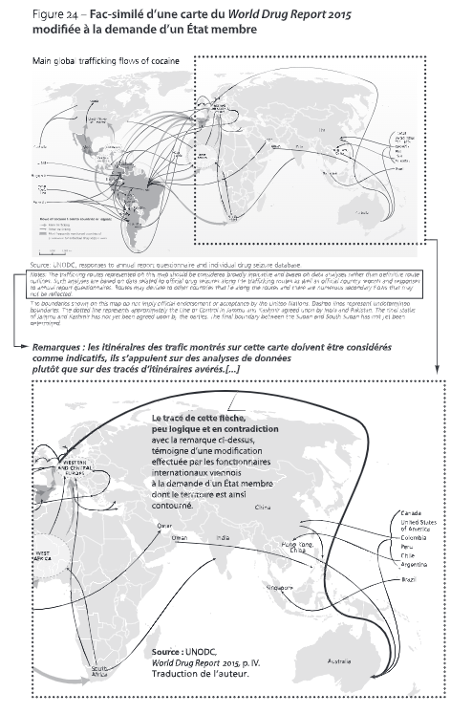
Pour ne pas stigmatiser certains États ou simplement atténuer l’absence de données, les données sont regroupées dans des agrégats régionaux ou sous la forme de pourcentages. Dans un souci de communication efficace, le propos apparaît généralement comme clair et continu et ne reflète pas les nombreux doutes méthodologiques qui traversent toutes les étapes du processus de quantification.
Le dernier chapitre de l’ouvrage nous permet enfin de mieux comprendre les spécificités et difficultés des activités de quantification de l’UNODC grâce à une rapide comparaison avec d’autres entreprises de production de chiffres internationaux sur des sujets similaires. On comprend alors qu’il existe d’autres entreprises plus rigoureuses, comme celle de l’European Sourcebook of Crime and Criminal Justice Statistics qui propose des règles fondamentales pour l’utilisation de ses données, en demandant par exemple explicitement aux lecteurs de « ne pas les utiliser sans les notes de bas de page », ou moins ambitieuses portant sur un nombre plus limité d’États. Ces comparaisons soulignent néanmoins que même si la production de statistiques au sein de l’UNODC apparaît comme une véritable chimère, l’UNODC demeure toutefois une des rares entités avec la légitimité et la capacité à produire des statistiques internationales.
L’ouvrage nous fournit donc de nombreuses clés pour comprendre les différents enjeux organisationnels et politiques qui entourent les activités de quantification des organisations internationales. Il peut dès lors servir de véritable feuille de route dans nos recherches pour comprendre d’où viennent les chiffres des organisations internationales et aiguiser notre regard critique sur ces chiffres supposés « dire la réalité mondiale du crime » (p. 8).
Publié dans laviedesidees.fr, le 4 mars 2024

L’ONUDC, Site internet consulté le 30.11.2023. Disponible en ligne sur : https://www.unodc.org/unodc/fr/about-unodc/index.html

